西南交通大学2014－2015学年第(1)学期期中试卷
班 级 学 号 姓 名
密封装订线 密封装订线 密封装订线
题号 | 一 | 二 | 三 | 四 | 五 | 六 | 七 | 八 | 九 | 十 | 总成绩
得分
课程代码 3122400 课程名称 信号与系统A 考试时间 90分钟

阅卷教师签字：
一、选择题：（20分）
本题共10个小题，每题回答正确得2分，否则得零分。每小题所给答案中只有一个是正确的。
1. 信号表示( D )
（A）左移6 （B）左移2 （C）右移6 （D）右移2
2．连续周期信号的频谱具有 （D）
（A）连续性、周期性 （B）连续性、非周期性
（C）离散性、周期性 （D）离散性、非周期性

3．周期矩形脉冲的谱线间隔与（ C ）
（A）脉冲幅度有关 （B）脉冲宽度有关
（C）脉冲周期有关 （D）周期和脉冲宽度有关
4. 已知是点的时限序列，是点的时限序列，且，则 是（ A ）点时限序列。
（A） （B） （C） （D）
5. 连续信号f(t)的 占有频带为0~20KHz,经均匀采样后，构成一离散时间信号。为了保证能够从离散时间信号恢复原信号f(t), 则采样周期的值最大不得超过（ B ）。
（A） 10⁻⁴s （B） 0.25×10⁻⁴s （C） 5×10⁻⁵s （D） 0.5×10⁻³s

6.已知，则其频谱（ C ）
（A） （B） （C） （D）
7. ；
(A) 1 (B) (C) (D)
8．已知输入信号的频带宽度分别为，某信号处理系统的带宽为，且，则系统的输出信号的频带宽度为（ C ）。
(A) (B) (C) (D)
9．以下表达式能正确反映与的是（ A ）。
(A) (B)
(C) (D)
10. 已知，则（C ）。
(A) (B) (C) (D)

二、（20分） 已知 LTI 系统在输入为 的响应为 ,如图 (b).
画出该系统在输入为图(c)所示 时的响应波形。
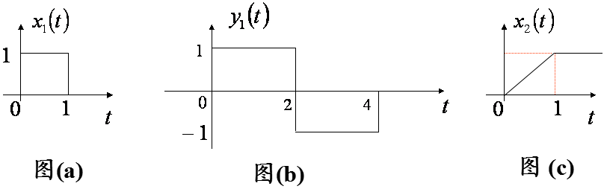

解：由于,
根据
$∴$= , 可看作的斜率，
的响应的波形如下：

$y_{2}$(t)

2

0 2 4 t

- （20分）已知 的傅立叶变换为 。假设下面事
实成立：
(1). 是实函数.
(2).
(3).
确定 的表示式 .
解：由于$x$(t)为是信号，$ε_{u}\left\{x\right.\left.(t)\right\}$FT $Re\{X(jw)\}$
又因$ε_{u}\left\{x\right.\left.(t)\right\}$=$\frac{ x\left(t\right)+x(-t)}{2}$, 且根据（3）可知： $\frac{ x\left(t\right)+x(-t)}{2}=e^{-|t|}$,
故当 t$≤0时，x\left(t\right)$=0;
当 t$>0$时，$x\left(t\right)$=2$e^{-t}$.
亦即$x\left(t\right)$=2$e^{-t}$u(t).

- （20分） 已知LTI 系统S 的单位冲激响应为，试确定输入为系统的响应。其中
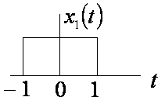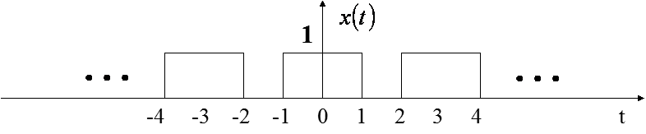
解：系统S的单位冲激响应为h(t)=$\frac{\sin{πt}}{πt}$, 故系统的频率响应$H(jω)$=u($ω+π$)$-u(ω-π)$,
又$x_{1}$(t)= u($t+1$)$-u(t-1)$ FT $X_{1}$(j$ω$)=$\frac{2\sin{ω}}{ω}$
$x\left(t\right)=\sum_{n=-∞}^{n=+∞}{x_{1}(t-3n)}$=$\sum_{n=-∞}^{n=+∞}{(t-3n)}*x_{1}$(t) 故$X(jω)= \frac{2π}{3}\sum_{n=-∞}^{n=+∞}{(ω-\frac{2}{3}πn)}∙\frac{2\sin{ω}}{ω}$ ,
$Y(jω)$=$X(jω)∙H(jω)$
=$\frac{2π}{3}\sum_{n=-∞}^{n=+∞}{(ω-\frac{2}{3}πn)}∙\frac{2\sin{ω}}{ω}$ $∙$ u($ω+π$)$-u(ω-π)$
=$\frac{2π}{3}\left[\frac{2\sin\left(-\frac{2}{3}π\right)}{-\frac{2}{3}π}δ\left(ω+\frac{2}{3}π\right)+2δ\left(ω\right)+\frac{2\sin\left(\frac{2}{3}π\right)}{\frac{2}{3}π}δ\left(ω-\frac{2}{3}π\right)\right]$
=$\frac{2π}{3}\left[\frac{3√3}{2π}δ\left(ω+\frac{2}{3}π\right)+2δ\left(ω\right)+\frac{3√3}{2π}δ\left(ω-\frac{2}{3}π\right)\right]$
= $√3δ\left(ω+\frac{2}{3}π\right)+\frac{4π}{3}δ\left(ω\right)+√3δ\left(ω-\frac{2}{3}π\right)$

五、（20分）求下列频谱函数所对应的信号
（1）

解：（1）$X\left(jω\right)={Sa}^{2}(ωτ)$,
故$x\left(t\right)=\frac{1}{2τ}$[$u\left(t+τ\right)-u(t-τ)$]$*\frac{1}{2τ}$[$u\left(t+τ\right)-u(t-τ)$]
= $\frac{1}{4τ^{2}}\left\{(2τ+t)\left[u\left(t+2τ\right)-u\left(t\right)\right]+\right.\left.(2τ-t)[u\left(t\right)-u\left(t-2τ\right)]\right\}$
（2）
解： $X\left(jω\right)=\frac{2\sin{ω}}{ω}∙ \frac{1}{jω+1}$ FT $x_{1}(t)*x_{2}(t)$
$x_{1}\left(t\right)=$ u($t+1$)$-u(t-1)$
$x_{2}\left(t\right)=e^{-t}$u(t)
故$x\left(t\right)=$ [u($t+1$)$-u(t-1)$]$*e^{-t}$u(t)
$=$u(t) $*e^{-t}$u(t) $*[δ\left(t+1\right)-δ\left(t-1\right)]$
$=$(1$-e^{-t}$) u(t) $*[δ\left(t+1\right)-δ\left(t-1\right)]$
$=$(1$-e^{-t-1}$) u(t+1)$-$(1$-e^{-t+1}$) u(t$-$1)

